ВСЕРОССИЙСКАЯ ОЛИМПИАДА ШКОЛЬНИКОВ ПО ПРАВУ (МУНИЦИПАЛЬНЫЙ ЭТАП) возрастная группа (8 класс)

Уважаемый участник олимпиады! Вам предстоит выполнить теоретические (письменные) и тестовые задания.
Время выполнения заданий олимпиады 1,5 академических часа (90 минут).
Выполнение теоретических (письменных) заданий целесообразно организовать следующим образом:
− не спеша, внимательно прочитайте задание и определите наиболее верный и полный ответ;
− отвечая на теоретический вопрос, обдумайте и сформулируйте конкретный ответ только на поставленный вопрос; − если Вы отвечаете на задание, связанное с заполнением таблицы или схемы, не старайтесь детализировать информацию, вписывайте только те сведения или данные, которые указаны в вопросе;
− особое внимание обратите на задания, в выполнении которых требуется выразить Ваше мнение с учетом анализа ситуации или поставленной проблемы. Внимательно и вдумчиво определите смысл вопроса и логику ответа (последовательность и точность изложения). Отвечая на вопрос, предлагайте свой вариант решения проблемы, при этом ответ должен быть кратким, но содержать необходимую информацию; − после выполнения всех предложенных заданий еще раз удостоверьтесь в правильности выбранных Вами ответов и решений.
− Выполнение тестовых заданий целесообразно организовать следующим образом:

− не спеша, внимательно прочитайте тестовое задание;
− определите, какой из предложенных вариантов ответа наиболее верный и полный; − напишите букву, соответствующую выбранному Вами ответу;
− продолжайте, таким образом, работу до завершения выполнения тестовых заданий; − после выполнения всех предложенных заданий еще раз удостоверьтесь в правильности ваших ответов;
− если потребуется корректировка выбранного Вами варианта ответа, то неправильный вариант ответа зачеркните крестиком и рядом напишите новый.
Предупреждаем Вас, что:
− при оценке тестовых заданий, где необходимо определить один правильный ответ, 0 баллов выставляется за неверный ответ и в случае, если участником отмечены несколько ответов (в том числе правильный) или все ответы;
− при оценке тестовых заданий, где необходимо определить все правильные ответы, 0 баллов выставляется, если участником отмечены неверные ответы, большее количество ответов, чем предусмотрено в задании (в том числе правильные ответы), или все ответы. Задания олимпиады считаются выполненными, если Вы вовремя сдаете его членам жюри. Максимальная оценка – 109 баллов.

ЗАДАНИЯ
Задание 1.1.
Выберите один или несколько правильных вариантов ответа из предложенных в задании.
1.1.1 Официальные курсы валют по отношению к рублю устанавливает и публикует
А. Министерство финансов
Б. Сбербанк России
В. Банк России
Г. Монетный двор
Ответ: _В______________
Оценочные баллы: максимальный – 2 балла; любая ошибка - 0 баллов; фактический – _____ баллов.
Подписи членов жюри ______

1.1.2. На какой максимальный срок в соответствии с Конституцией РФ может быть задержано лицо до вынесения судебного решения о содержании его под стражей?
А. не более 1 суток
Б. до 24 часов
В. не более 48 часов
Г. до 56 часов
Д. не более 3 суток
Ответ: ___В____________
Оценочные баллы: максимальный – 2 балла; любая ошибка - 0 баллов; фактический – _____ баллов.
Подписи членов жюри ______

1.1.3. Какое из перечисленных прав человека относится к культурным правам?
А. Право на участие в культурной жизни
Б. Право на свободу мысли и слова
В. Право на защиту от безработицы
Г. Право на свободу передвижения
Ответ: ___А____________
Оценочные баллы: максимальный – 2 балла; любая ошибка - 0 баллов; фактический – _____ баллов.
Подписи членов жюри ______

1.1.4. Что из перечисленного НЕ является принципом уголовного права?
А. Презумпция невиновности
Б. Неотвратимость наказания
В. Законность («нет преступления без указания о том в законе»)
Г. Солидарная ответственность родственников преступника
Ответ: __Г_____________
Оценочные баллы: максимальный – 2 балла; любая ошибка - 0 баллов; фактический – _____ баллов.
Подписи членов жюри ______

1.1.5. Какое из перечисленных преступлений представляет наибольшую общественную опасность?
А. Хулиганство
Б. Вандализм
В. Убийство
Г. Кража
Ответ: ___В____________
Оценочные баллы: максимальный – 2 балла; любая ошибка - 0 баллов; фактический – _____ баллов.
Подписи членов жюри ______

1.1.6. Семья Сидоровых купила в магазине холодильник, который сломался через неделю. Потребитель в данном случае имеет право на:
А. Только на бесплатный ремонт товара.
Б. Только на замену товара на аналогичный.
В. На выбор: безвозмездное устранение недостатков, замену товара, соразмерное уменьшение цены, расторжение договора и возврат денег.
Г. Ничего, так как товар был в использовании.
Ответ: ___В____________
Оценочные баллы: максимальный – 2 балла; любая ошибка - 0 баллов; фактический – _____ баллов.
Подписи членов жюри ______

1.1.7. Шестнадцатилетний Николай, работающий по трудовому договору, совершил административное правонарушение. Будет ли он нести административную ответственность самостоятельно?
А. Да, будет нести самостоятельно, так как имеет собственный доход.
Б. Нет, ответственность за него будут нести его родители.
В. Да, потому что административная ответственность по общему правилу наступает с 16 лет.
Г. Нет, потому что он еще не достиг совершеннолетия.
Ответ: __В_____________
Оценочные баллы: максимальный – 2 балла; любая ошибка - 0 баллов; фактический – _____ баллов.
Подписи членов жюри ______

1.1.8. Отраслью российского права не является
А. гражданское право
Б. административное право
В. конституционное право
Г. психологическое право
Д. уголовное право
Ответ: __Г_____________
Оценочные баллы: максимальный – 2 балла; любая ошибка - 0 баллов; фактический – _____ баллов.
Подписи членов жюри ______

Задание 1.2
Выберите несколько правильных ответов из предложенных вариантов.
1.2.1. Согласно Конституции РФ, судьями в РФ могут быть
А. только граждане РФ
Б. граждане РФ и иностранные граждане
В. граждане, достигшие возраста 21 года
Г. граждане, достигшие возраста 25 лет
Д. граждане, имеющие стаж работы по юридической профессии не менее 5 лет
Е. граждане, имеющие стаж работы по юридической профессии не менее 3 лет
Ответ: ____АГД___________
Оценочные баллы: максимальный – 3 балла; любая ошибка - 0 баллов; фактический – _____ баллов.
Подписи членов жюри ______

1.2.2. К процессуальным кодексам в праве Российской Федерации относятся:
А. ТК РФ,
Б. КоАП РФ,
В. ГК РФ,
Г. УПК РФ,
Д. АПК РФ,
Е. НК РФ,
Ж. ГПК РФ.
Ответ: __БГДЖ____________
Оценочные баллы: максимальный – 3 балла; любая ошибка - 0 баллов; фактический – _____ баллов.
Подписи членов жюри ______

Задание 2. Задание на установление соответствия.
2.1.1. Установите соответствие.
1.Элемент правовой нормы, который указывает на предпосылки, при которых норма действует | А.Презумпция
2.Документ, с помощью которого можно передать полномочия лицу, который ими изначально не обладает | Б.Гипотеза
3. Предположение, которое считается истинным до тех пор, пока ложность такого предположения не будет бесспорно доказана | В.Доверенность

Ответ: ___1Б 2В 3А_________________
Оценочные баллы: максимальный – 3 балла; любая ошибка - 0 баллов; фактический – _____ баллов.
Подписи членов жюри ______

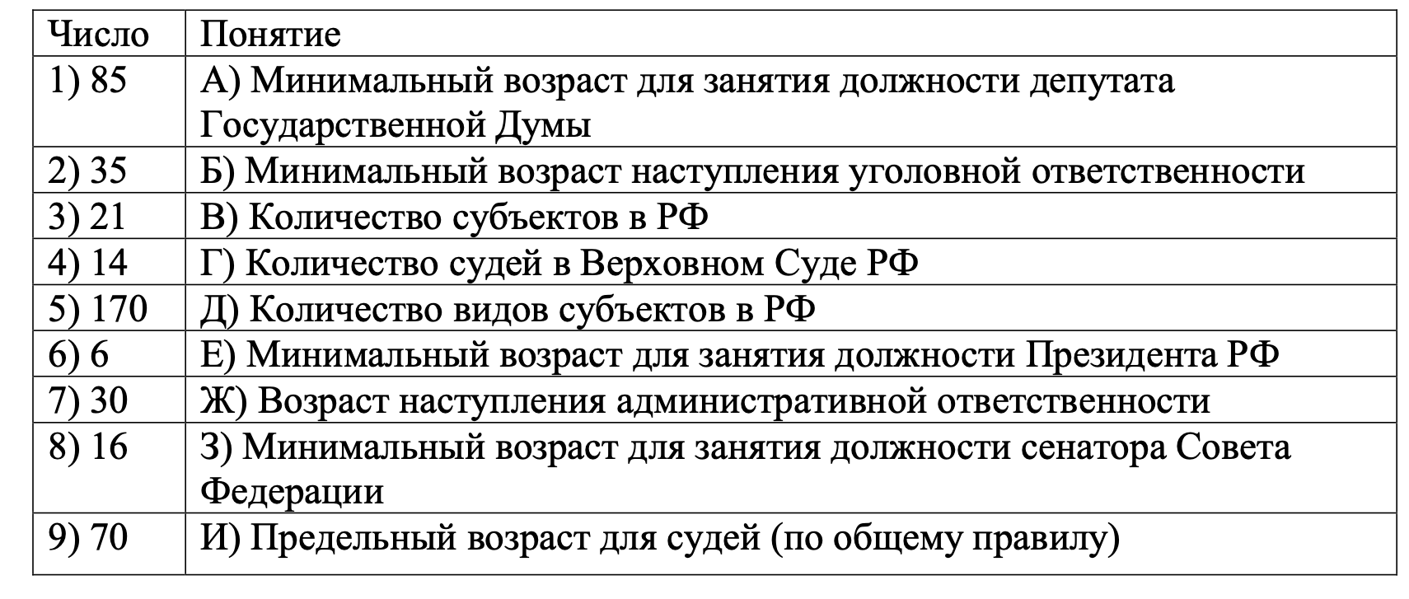
2.1.2. Соотнесите число и понятие, к которому оно относится

Ответ: __ВЕАБГДЗЖИ_____________
Оценочные баллы: максимальный – 9 баллов; по 1 баллу за каждое соответствие; фактический – _____ баллов.
Подписи членов жюри ______

Задание 3. Задания по работе с правовыми понятиями.
3.1.1. Раскройте содержание термина
Свидетель - ________________________________________________________________________________________________________________________________________:
Ответ: лицо, которому могут быть известны какие-либо обстоятельства, имеющие значение для расследования и разрешения уголовного дела, и которое вызвано для дачи показаний (допускается оценка ответа по содержанию)
Оценочные баллы: полное правильное выполнение задания – 3 балла; при отсутствии в определении одного существенного признака – 2 балла; при выделении только одного признака – 1 балл; отсутствие правильно указанных признаков – 0 баллов. Фактический – _____ баллов.
Подписи членов жюри ______________________________________________

3.1.2. Раскройте содержание термина
Легитимность - ________________________________________________________________________________________________________________________________________
Ответ: одна из важных характеристик институтов власти в конкретном государстве, которая показывает признание широким общественным мнением, включая зарубежное, правомерности реализации государственных функций и принятия ею властно-управленческих решений.(допускается оценка ответа по содержанию)______________
Оценочные баллы: полное правильное выполнение задания – 3 балла; при отсутствии в определении одного существенного признака – 2 балла; при выделении только одного признака – 1 балл; отсутствие правильно указанных признаков – 0 баллов. Фактический – _____ баллов.
Подписи членов жюри ______________________________________________

3.2.1. Укажите признаки преступления.
Ответ: ____________________________________________________________________________________________________________________________________________________________________________________________________________
общественная опасность, противоправность, виновность и наказуемость.
Оценочные баллы: полное правильное выполнение задания – 3 балла; при отсутствии в определении одного существенного признака – 2 балла; при выделении только одного признака – 1 балл; отсутствие правильно указанных признаков – 0 баллов. Фактический – _____ баллов.
Подписи членов жюри ______________________________________________

3.3.1. Вставьте пропущенное слово:

В Конституции РФ выделяют следующие виды судопроизводств: арбитражное, гражданское, уголовное, административное и ______________
Ответ: _____конституционное________________________________________________
Оценочные баллы: максимальный – 2 балла; фактический – _____ баллов. Подписи членов жюри ______________________________________________

Задание 4.
4.1. Заполните пропущенное слово:

Федеральными органами исполнительной власти являются министерства, агентства и _____________.

Ответ: __________службы_______________________
Оценочные баллы: максимальный – 3 балла; фактический – _____ баллов. Подписи членов жюри ______________________________________________
4.2. Заполните пропуски в тексте.
Государственная власть в России осуществляется на основе разделения на законодательную, исполнительную и 1)_______________. Государственную власть осуществляют Президент, Правительство, 2)________________ и суды. При этом органы местного самоуправления не входят в систему органов государственной власти, в пределах своих полномочий они действуют самостоятельно. Президентом России может стать гражданин России, достигший возраста 3)_______ лет и 4)______________ проживающий в России не менее 10-ти лет. При вступлении в должность Президент приносит присягу. Президент является 5)___________ Конституции, прав и свобод человека и гражданина. Парламент России состоит из двух палат – 6)__________ _____________ и 7)________________ _________. Обычно палаты заседают раздельно, и заседания являются открытыми. Для контроля за исполнением федерального бюджета создаётся 8)_____________ _________. Правительство состоит из Председателя Правительства, его заместителей и 9)___________________________. Председатель Правительства определяет основные направления его деятельности и организует работу. Председателя Правительства назначает Президент с согласия 10)_______________________________.

По 1 баллу за каждый правильный ответ.
Ответы:
Ответы:
1) судебную
2) Федеральное Собрание/ Государственная Дума и Совет Федерации
3) 35
4) постоянно/ непрерывно/ другой синоним
5) гарантом
6) Совета Федерации / Государственной Думы
7) Государственной Думы / Совета Федерации
8) Счётная палата
9) федеральных министров/ министров
10) Государственной Думы
_______________________________________________________________________________________________________________________________________________________________________________________________________________________________________________
Оценочные баллы: максимальный – 10 баллов; фактический – _____ баллов. За каждый правильный ответ по 1 баллу.
Подписи членов жюри ______________________________________________
Задание 5. Задание на решение правовых задач.
5.1. Маша и Катя поспорили на перемене. Маша сказала: «Все правила в обществе — это законы». Катя возразила: «Нет, кроме законов есть ещё моральные нормы — например, вежливость и уважение к старшим. Но это тоже право». Учитель обществознания вмешался в разговор и сказал, что одна из девочек права, а другая допустила ошибку. Кто права и почему?

Ответ: Права Катя в первой части — в обществе действительно есть не только законы, но и моральные нормы. Но ошибается во второй — мораль не является правом. Право и мораль — разные виды социальных норм.

Ответ: ________________________________________________________________________________________________________________________________________

Оценочные баллы: За короткий правильный ответ – 2 балла. За обоснование относительно формы – 1 балл, за правильное полное обоснование по содержанию в части указания на вопросы имущественного характера – 1 балл, в части указания того, что стороны вправе самостоятельно определить содержание и изменить установленный законом режим совместной собственности – 1 балл. Итого максимум – 5 баллов..
Подписи членов жюри ____________________________________________

5.2. В классе провели игру: каждому ученику дали карточку с примером жизненной ситуации.
Пете досталась карточка: «Ученик не выполнил домашнее задание, и учитель поставил “2”».
Ваня получил карточку: «Магазин продал просроченный товар, и покупатель потребовал вернуть деньги».
Саша получил карточку: «Гражданин обратился в суд, чтобы оспорить указ мэра».
Назови, к какой отрасли права относится каждая ситуация.

Ответ:
Петя — дисциплинарное (часть трудового/внутришкольного регулирования);
Ваня — гражданское право (права потребителей);
Саша — конституционное право (обжалование актов власти).

Ответ: _______________________________________________________________________________________________________________________________________________________________
Оценочные баллы: За полный правильный ответ – 5 баллов. За неполный безошибочный ответ - 2 балла. Любая ошибка по содержанию - 0 баллов. Итого максимум – 5 баллов..
Подписи членов жюри ____________________________________________
5.3. 14-летний Гоша написал в редакцию районной газеты статью с критикой состояния спортивных площадок в городе. Редактор решил её опубликовать. Однако чиновник мэрии заявил, что «несовершеннолетние не имеют права критиковать власть» и потребовал снять материал.
Кто прав в этой ситуации? Какое право реализовал Гоша?

Ответ: Гоша прав. Он реализовал своё конституционное право на свободу слова и выражение мнения, которое закреплено в Конституции РФ. Возраст не ограничивает это право.

Ответ: ________________________________________________________________________________________________________________________________________Оценочные баллы: За короткий правильный ответ – 2 балла. За обоснование относительно формы – 1 балл, за правильное полное обоснование по содержанию в части указания на вопросы имущественного характера – 1 балл, в части указания того, что стороны вправе самостоятельно определить содержание и изменить установленный законом режим совместной собственности – 1 балл. Итого максимум – 5 баллов..
Подписи членов жюри ____________________________________________

5.4. Саша, 14 лет, решил разрисовать стены школы граффити. Его поймали с баллончиком. Он заявил: «Я несовершеннолетний, значит, мне ничего не будет!».
Прав ли он? Какую ответственность он может понести?

Ответ:
Нет, не прав. С 14 лет наступает уголовная ответственность за умышленные порчи имущества, а также возможна административная или гражданская ответственность (в зависимости от ущерба). Родители могут нести материальную ответственность.

Ответ: ________________________________________________________________________________________________________________________________________
Оценочные баллы: За короткий правильный ответ – 2 балла. За обоснование относительно формы – 1 балл, за правильное полное обоснование по содержанию в части указания на вопросы имущественного характера – 1 балл, в части указания того, что стороны вправе самостоятельно определить содержание и изменить установленный законом режим совместной собственности – 1 балл. Итого максимум – 5 баллов..
Подписи членов жюри ____________________________________________

5.5. 15-летний Никита устроился работать курьером летом и получил зарплату 20 000 рублей. Он хочет купить велосипед на эти деньги, но родители сказали, что должны сначала «одобрить» покупку, потому что он несовершеннолетний.
Кто прав? Может ли Никита самостоятельно распорядиться своими доходами?

Ответ: Прав Никита. С 14 лет подростки могут самостоятельно распоряжаться своим заработком (ст. 26 ГК РФ), без согласия родителей.

Ответ: ________________________________________________________________________________________________________________________________________
Оценочные баллы: За короткий правильный ответ – 2 балла. За обоснование относительно формы – 1 балл, за правильное полное обоснование по содержанию в части указания на вопросы имущественного характера – 1 балл, в части указания того, что стороны вправе самостоятельно определить содержание и изменить установленный законом режим совместной собственности – 1 балл. Итого максимум – 5 баллов..
Подписи членов жюри ____________________________________________

Задание 6. Задание на расшифровку аббревиатуры.
6.1. Расшифруйте аббревиатуру МУП.
Ответ: муниципальное унитарное предприятие_______________
Оценочные баллы: максимальный – 3 балла; фактический – _____ баллов.

Подписи членов жюри________________________________________________

6.2. Расшифруйте аббревиатуру МАГАТЭ.
Ответ: международное агентство по атомной энергии (либо - международное агентство по контролю атомной энергии)_______________
Оценочные баллы: максимальный – 3 балла; фактический – _____ баллов.
Подписи членов жюри________________________________________________

7. Задание на установление соответствия
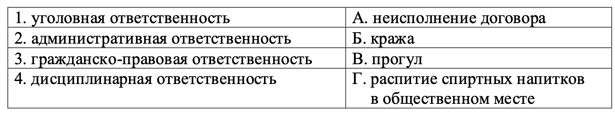
7.1. Соотнесите виды юридической ответственности и правонарушения.
Ответ: __БГАВ_____________________________________________
Оценочные баллы: максимальный – 4 балла; за каждое верное соответствие по 1 баллу, фактический – _____ баллов.
Подписи членов жюри________________________________________________

8. Задание на перевод латинского выражения.
8.1. Переведите латинское выражение «Alter ego». Раскройте содержание данного выражения с использованием юридических знаний из изученного курса.
Ответ: «Второе я» (заместитель по юридической сделке, представитель по юридической сделке)___________________________________________________
Оценочные баллы: максимальный – 5 баллов; фактический – _____ баллов.
Подписи членов жюри _______________________________________________

9. Задание на анализ историко-правовой информации.
9.1 В русском фольклоре существует пословица на юридическую тематику
«Закон назад не пишется».

Как можно перефразировать данную пословицу, воспользовавшись юридической терминологией? Возможны ли случаи, когда данное правило не работает? Если да, в каких случаях?
Ответ: закон обратной силы не имеет (2 балла, в случае неточности 1 балл);
да, возможны в случае, если новый закон улучшает положение лица (1 балл
за краткий ответ, 1 балл за объяснение).
Максимум за задание – 4 балла
Ответ ____________________________________
Оценочные баллы: максимальный – 4 балла; фактический – _____ баллов.
Подписи членов жюри _______________________________________________

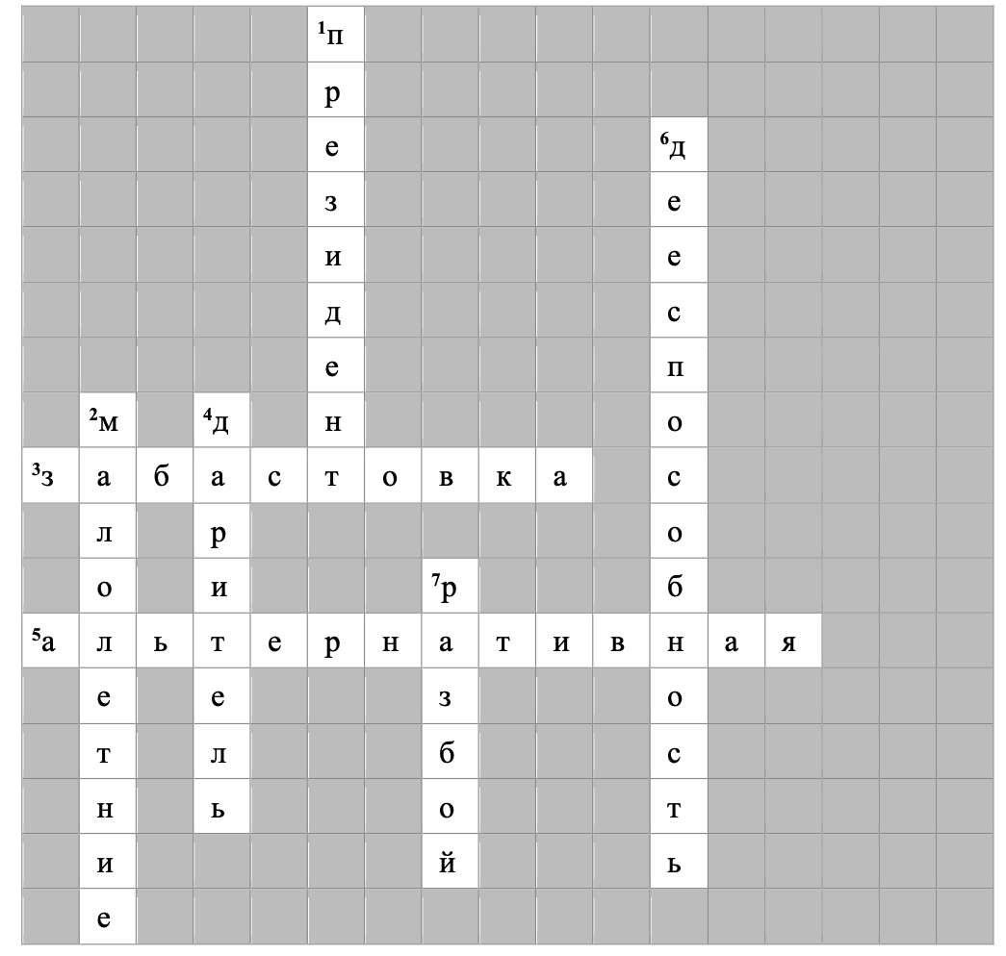
10. Правовой кроссворд.

По горизонтали:
3) массовый отказ работников от исполнения служебных обязанностей в целях
урегулирования коллективного трудового спора
5) вид санкции, которая предусматривает несколько видов наказаний
По вертикали:
1) глава государства в республиках
2) лица, не достигшие 14-ти лет (мн.ч.)
4) одна из сторон в договоре дарения
6) способность лица своими действиями приобретать права и исполнять
обязанности
7) нападение, опасное для жизни и здоровья с целью хищения чужого
имущества

Оценочные баллы: максимальный – 7 баллов; за каждый верный ответ - 1 балл фактический – _____ баллов.
Подписи членов жюри ____________________________

